**Общая характеристика земноводных**

1. Тело подразделяется на голову, туловище и две пары конечностей. У некоторых есть хвост. Задние конечности длиннее передних. Шея не выражена.

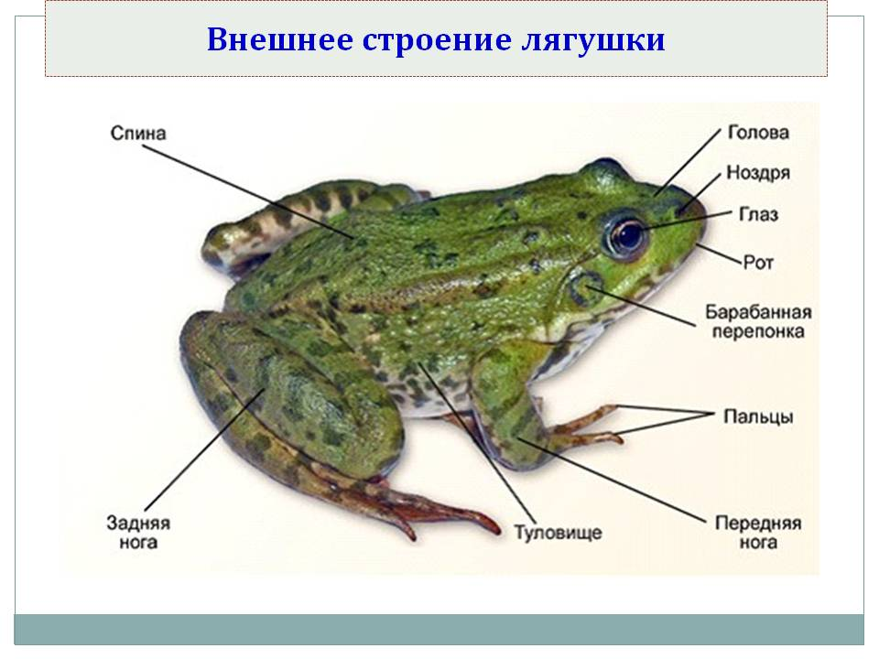

1. Позвоночник состоит из 9 позвонков: 1 шейный, 7 туловищных, 1 крестцовый, хвостовые позвонки срослись и образовали единую косточку- уростиль. Ребер нет. В скелете много хряща.

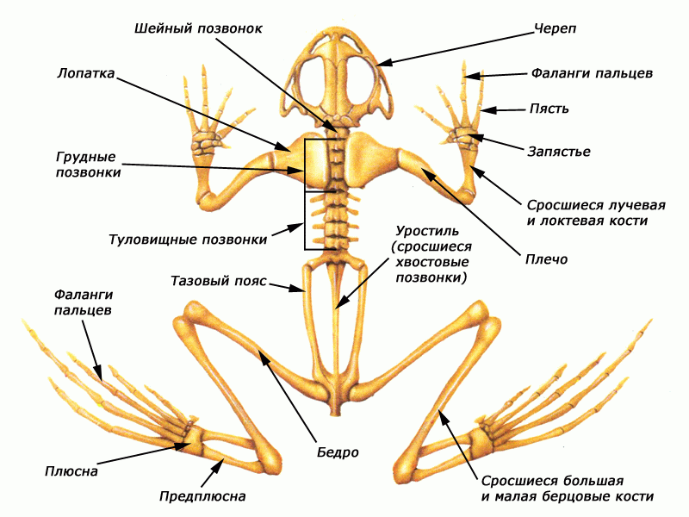

Голова подвижно соединена с туловищем.

Скелет разделён на отделы: осевой скелет (позвоночник); скелет головы (череп); скелет парных конечностей.

Число позвонков — от 7 у бесхвостых до 200 у безногих земноводных.

У всех земноводных единственный шейный позвонок подвижно прикрепляется к затылочному отделу черепа, что обеспечивает некоторую подвижность головы.

К туловищным позвонкам прикрепляются короткие рёбра (кроме бесхвостых, у которых они отсутствуют).

Грудной клетки нет.

Единственный крестцовый позвонок соединён с тазовым поясом.

У бесхвостых позвонки хвостового отдела срастаются в одну кость — **уростиль.**

Плоский и широкий череп защищает головной мозг и соединён  с позвоночником затылочными костями.

Скелет конечностей образован скелетом пояса конечностей и скелетом свободных конечностей. Плечевой пояс: парные лопатки, ключицы и вороньи кости, соединённые с грудиной.

Скелет передних конечностей: плечо (плечевая кость), предплечье (лучевая и локтевая кости) и кисть (кости запястья, пясти и фаланг пальцев).

Тазовый пояс: сросшиеся парные подвздошные, седалищные и лобковые кости.

Скелет задних конечностей: бедро, голень (большая и малая берцовая кости) и стопа (кости предплюсны, плюсны и фаланги пальцев). У бесхвостых кости предплечья и голени сливаются, все кости задней конечности сильно удлинены, образуя мощные рычаги для прыгания.

2. Кожа тонкая, голая, покрыта слизью- так как они дышат кожей. Слизь выполняет бактерицидную функцию.

4. Хищники. Есть слюнные железы. Есть клоака. Рот-пищеводжелудок-кишечник-клоака. Есть печень и поджелудочная железа.

С наземным образом жизни связано появление в ротовой полости настоящего языка — основного органа добычи пищи. У лягушек он прикреплён к передней части дна ротовой полости и способен быстро выдвигаться вперед, приклеивая добычу.   
Появляются слюнные железы (отсутствовали у рыб), секрет которых увлажняет ротовую полость, язык и пищу.  
Последний отдел пищеварительного канала — расширенная **клоака** — общий для пищеварительной, выделительной и половой системы.   
  
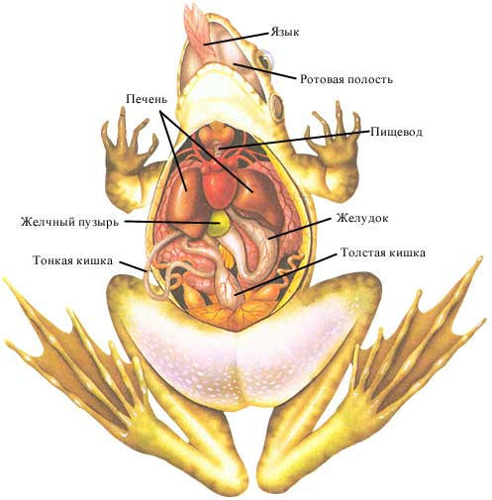

5. Органы дыхания- кожа (51%) – в воде, легкие (49% - на суше), у личинок- жабры.

6. Сердце трехкамерное. Два круга кровообращения. Левое предсердие артериальная кровь, правое-венозная. В желудочке кровь смешивается, но не полностью- артериальная кровь идет к голове, а смешенная к остальным органам.

Кровеносная система: замкнутая. Два круга кровообращения: большой (туловищный) и малый (лёгочный). Сердце трёхкамерное: два предсердия, один желудочек. По артериям большого круга кровообращения течёт смешанная кровь, и только головной мозг снабжается артериальной кровью. Холоднокровные **(пойкилотермные).** У личинок один круг кровообращения и двухкамерное сердце (как у рыб).

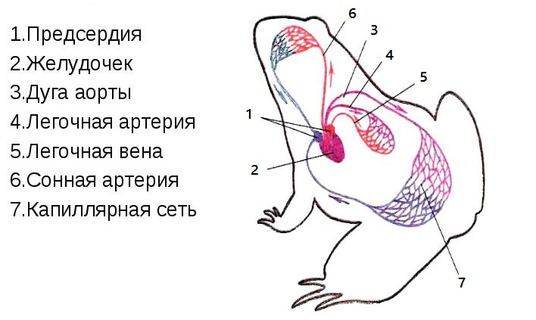

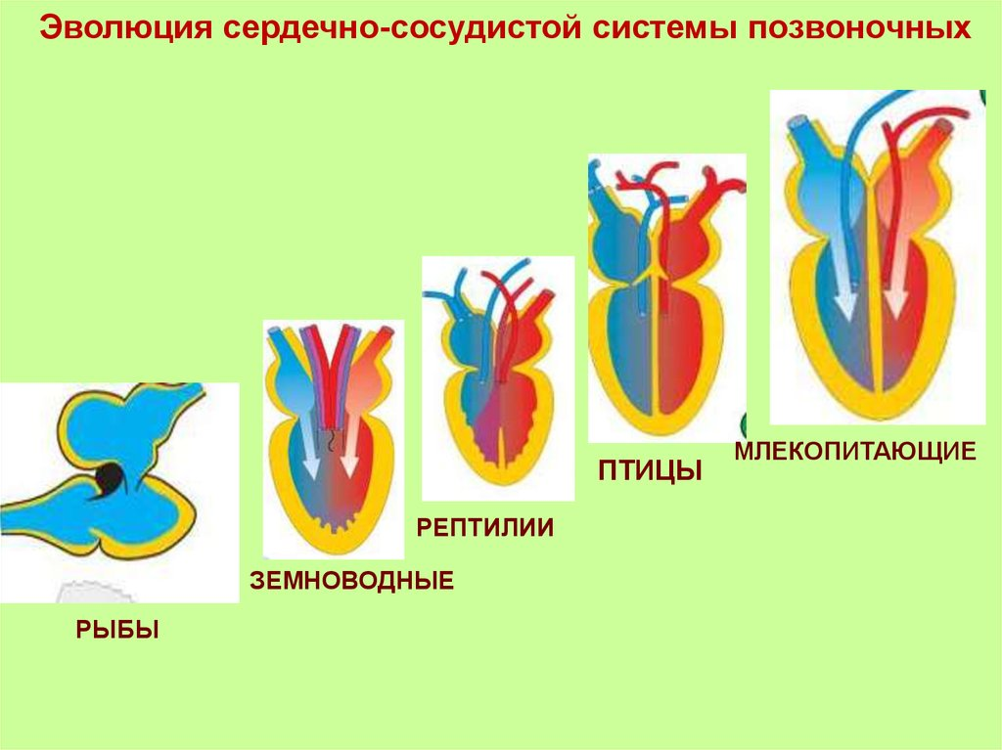

7. Органы выделения- почки. Моча по мочеточникам идет в клоаку, а затем в мочевой пузырь. Конечный продукт-мочевина.

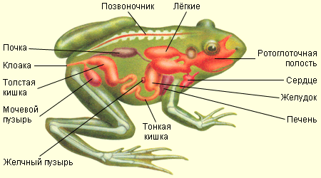

1. 8. Оплодотворение в воде, развитие с метаморфозом. Личинка головастик или аксолотль- у которого есть признаки рыб- плавники, хвост, боковая линия, двухкамерное сердце, один круг кровообращения, дышит жабрами. Размножение: амфибии, как и рыбы, откладывают икру. Икринки земноводных не имеют оболочек, защищающих их от высыхания, и способны развиваться только в воде.

Некоторые виды, например амбистома, всю жизнь остаются в личиночном состоянии, в нём они и размножаются.

**Неотения** — способность размножаться на личиночной стадии развития.

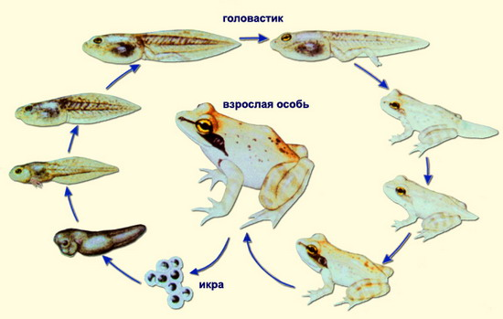

9. ЦНС хуже развит мозжечок, в глазах есть нижнее и верхнее веко и мигательная перепонка- против высыхания и засорения, появляется среднее ухо.

Нервная система: передний мозг земноводных развит сильнее, чем у рыб, и разделён на два полушария. Мозжечок развит хуже в связи с малой подвижностью.

Органы чувств. Глаза земноводных защищены от высыхания и засорения подвижными верхними и нижними веками и мигательной перепонкой. Роговица приобрела выпуклую форму, а хрусталик — линзообразную. Видят земноводные в основном подвижные объекты.  
В органе слуха появилось среднее ухо с одной слуховой косточкой (стремечком Появление среднего уха вызвано необходимостью усиления воспринимаемых звуковых колебаний, так как плотность воздушной среды меньше, чем водной.  
Ноздри у земноводных в отличие от рыб сквозные и выстланы чувствительным эпителием, воспринимающим запахи.

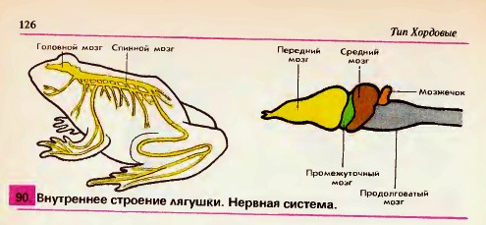

**Класс Земноводные, или Амфибии**

**Отряд Бесхвостые земноводные**

**Представители: жерлянки, чесночницы, крестовки, жабы, квакши и лягушки.**

Бесхвостые обладают широким бесхвостым телом с очень короткой шеей, короткими передними и длинными задними конечностями.

**Отряд Хвостатые земноводные**

**Представители: саламандры, тритоны, углозубы, лягушкозубы, амбистомы, протеи.**

Хвостатые имеют вытянутое тело с довольно длинным хвостом, маленькой головой и четырьмя приблизительно одинаковыми длинными конечностями. У некоторых хвостатых земноводных конечности непропорционально малы или настолько редуцированы, что теряют опорную функцию.

**Отряд Безногие земноводные**

**Представители: червяги.**

Для безногих амфибий характерно безногое змеевидное тело, обычно с поперечными перехватами, напоминающими членики червя.